

Segmentação de Mercado: O caso da Holding Incorpore S.A

Jorge dos Santos Avila (UEPG) jorgecb@mercadomoveis.com.br
Juvancir da Silva (UEPG) juvancirsilva@hotmail.com
Cristiano Elbl Ott (UEPG) cristiano@mercadomoveis.com.br
Deise Jardim de Souza (UEPG) deise_j@hotmail.com

Resumo:
O presente artigo tem como objetivo demonstrar um caso prático da segmentação de mercado adotado pela Holding Incorpore S.A, a incumbência de cada empresa do grupo e as vantagens de se trabalhar com o mercado segmentado. O método de pesquisa utilizado foi o estudo de caso, onde os dados apresentados foram fornecidos pela empresa em questão. A partir de embasamento teórico em diversos autores que trabalham com a temática e a analise dos dados coletados, foi possível perceber que a segmentação é uma ferramenta que realmente pode resultar e refletir positivamente para a organização.
Palavras-chave: Gestão Estratégica Organizacional, Holding, Mercado, Segmentação de Mercado.

Market Segmentation: The case of Holding Incorpore S.A

Abstract:
This article aims to demonstrate a case study of market segmentation adopted by Incorpore S.A, the task of each business group and the benefits of working with the market segmented. The research method used was case study, where the figures were provided by the company. From theoretical basis in several authors working on the subject and analysis of data collected, it was possible to see that the segmentation is a tool that really can work and reflect positively to the organization.
Key-words: Strategic Organizational Management, Holding, Market, Market Segmentation.

1. Introdução
Com a atual concorrência na disputa do mercado consumidor, a necessidade constante de se trabalhar, criar ou adquirir novas tecnologias e as constantes crises financeiras no mundo global, faz-se necessário que a cada dia as organizações repensem a sua maneira se ser e agir dentro do mercado.
As definições mais básicas sobre mercado nos mostram que é possível uma organização trabalhar com diversos mercados. Aí surge a necessidade de se olhar mais atentamente para esse aspecto. De se estudar cada possibilidade e a viabilidade atual e futura de negócio.
Uma organização que tem como alvo vários mercados, pode adotar da prática da segmentação. Algumas delas ainda, quando sentem a real necessidade de flexibilização, desmembram determinado segmento organizacional, criando assim um grupo de empresas. Tal prática pode ser adotada quando identificam um novo nicho de mercado ou uma nova oportunidade de investimento.
Nesse contexto, serão apresentadas através da revisão bibliográfica, algumas definições sobre Holding, uma ferramenta que pode auxiliar o planejamento, organização, direção e controle, ou seja, na administração de um grupo de empresas associadas.
O presente artigo tem como objetivo demonstrar um caso prático da segmentação de mercado adotado pela Holding Incorpore S.A, a incumbência de cada empresa do grupo e as vantagens de se trabalhar com o mercado segmentado. O método de pesquisa utilizado foi o estudo de caso, onde os dados apresentados foram fornecidos pela empresa.

2. Fundamentação Teórica

2.1 Holding
Uma holding é uma empresa cuja finalidade básica é manter ações de outras empresas. A expressão holding origina-se do verbo do idioma inglês to hold, que significa manter, controlar ou guardar. A holding influi sobre a administração das empresas associadas através de uma participação no capital em quantidade e qualidade. (Oliveira 2003).
Para Marques (2006) holding é um grupo que controla um conjunto de empresas por meio da compra da maior parte de suas ações. Ela, por ser a sócia majoritária, apenas administra, e não produz. Ainda segundo Marques a formação de holdings é considerada o estágio mais avançado do capitalismo.
De acordo com Teixeira (2007), holding identifica a sociedade que tem por objeto participar de outras sociedades, isto é, aquela que participa do capital de outras sociedades em níveis suficientes para controlá-las.
Já Lodi (2004), nos fala que holding tem interesse na produtividade das empresas controladas, e não no produto que elas oferecem, como empresa controladora tem como principal meta a rentabilidade, e deve ser a ligação entre a pessoa física e a pessoa jurídica, evitando que objetivos pessoais interfiram nos objetivos organizacionais.
As empresas holding podem facilitar o planejamento, a organização, o controle, bem como o processo diretivo das suas empresas afiliadas, proporciona ao executivo a possibilidade de melhor distribuição em vida do seu patrimônio, sem ficar privado de seu efetivo e amplo processo administrativo. (OLIVEIRA, 2003)
Na ótica de Oliveira (2003), o que deve ser considerado para a criação de uma holding são, a representação do acionista controlador no comando das empresas, e estruturar-se para reforçar seu poder de barganha e sua imagem.
Podem ser considerados quatro tipos clássicos de holding, a saber:
- Holding pura é praticada por grandes grupos e caracteriza, simplesmente a participação acionária, mesmo minoritária, em outras empresas;
- Holding operacional é a que, basicamente, desenvolve atividades operacionais, tais como a produção e a comercialização de produtos;
- Holding mista é a que também desenvolve atividade operacional (industrial ou comercial), bem como presta serviços, principalmente para as afiliadas, como serviços de marketing, informática, recursos humanos, relações públicas, assistência jurídica, organização etc;
- Holding híbrida é a utilizada em casos específicos, como em situações de estruturação operacional ou fiscal; (Oliveira, 2003)
Do ponto de vista de Teixeira (2007) o sucesso da holding está em encarar fatos profissionalmente, com recursos estratégicos compatíveis preocupando-se com resultados e com a gestão do grupo familiar, a fim de possibilitar uma boa gestão empresarial. Então Teixeira conclui que holding é uma solução voltada para a pessoa física e uma complementação técnica e administrativa para a pessoa jurídica.

2.2 Mercado
Um mercado consiste de todos os consumidores potenciais que compartilham de uma necessidade ou desejo específico, disposto e habilitado para fazer uma troca que satisfaça essa necessidade ou desejo. (KOTLER, 1998)
Mercado é o conjunto e/ou lugar de compradores reais ou potenciais em posição de demandar produtos. Do ponto de vista de gerente de marketing, são conjuntos de compradores reais e potenciais que tem disposição de comprar e demandar produtos. (SANDHUSEN)
Churchill e Peter (2000) nos definem mercado, como sendo um composto de indivíduos ou organizações com o desejo e a capacidade de comprar bens e serviços.
Para Da Rocha & Christensen (1987) O conceito de mercado é provavelmente um dos mais difusos em marketing. Sob o ponto de vista de marketing, o termo mercado pode ser visto de várias formas: mercado potencial e mercado existente; mercado sob o ponto de vista estratégico e sob o ponto de vista de vista tático, etc.
Segundo Telles (2003) O mercado empresarial é constituído basicamente pelo mercado de bens e serviços transacionados entre empresas, sendo esses produtos utilizados, de alguma forma, no processo produtivo de outros bens e serviços.
O mercado empresarial é substancialmente diferenciado do mercado de produtos de consumo, sendo que o não reconhecimento de suas singularidades favorece a tomada de decisões eventualmente não adequadas ao contexto em análise. As principais características que distinguem o mercado empresarial são relativas à demanda, aos compradores, à concentração geográfica do mercado, aos sistemas de distribuição e às transações de mercados. (TELLES)
De acordo com Kotler (1998) Todas as economias modernas operam em mercados. Essencialmente, os fabricantes procuram os mercados de recursos (mercados de matéria prima, mercados de mão de obra mercados financeiros, e outros) compram recursos e os transformam em bens e serviços, vendendo-os depois, como produtos acabados aos intermediários, que os vendem aos consumidores. Os consumidores vendem sua força de trabalho pela qual recebem dinheiro para pagar os bens e serviços que compram. O Governo utiliza as receitas de impostos para comprar bens dos mercados de recursos, de fabricantes e de intermediários, utilizando esses bens e serviços para fornecer serviços públicos. Assim a economia de cada país e do mundo inteiro, consiste de complexos conjuntos de mercados inter-relacionados e unidos através do processo de troca.
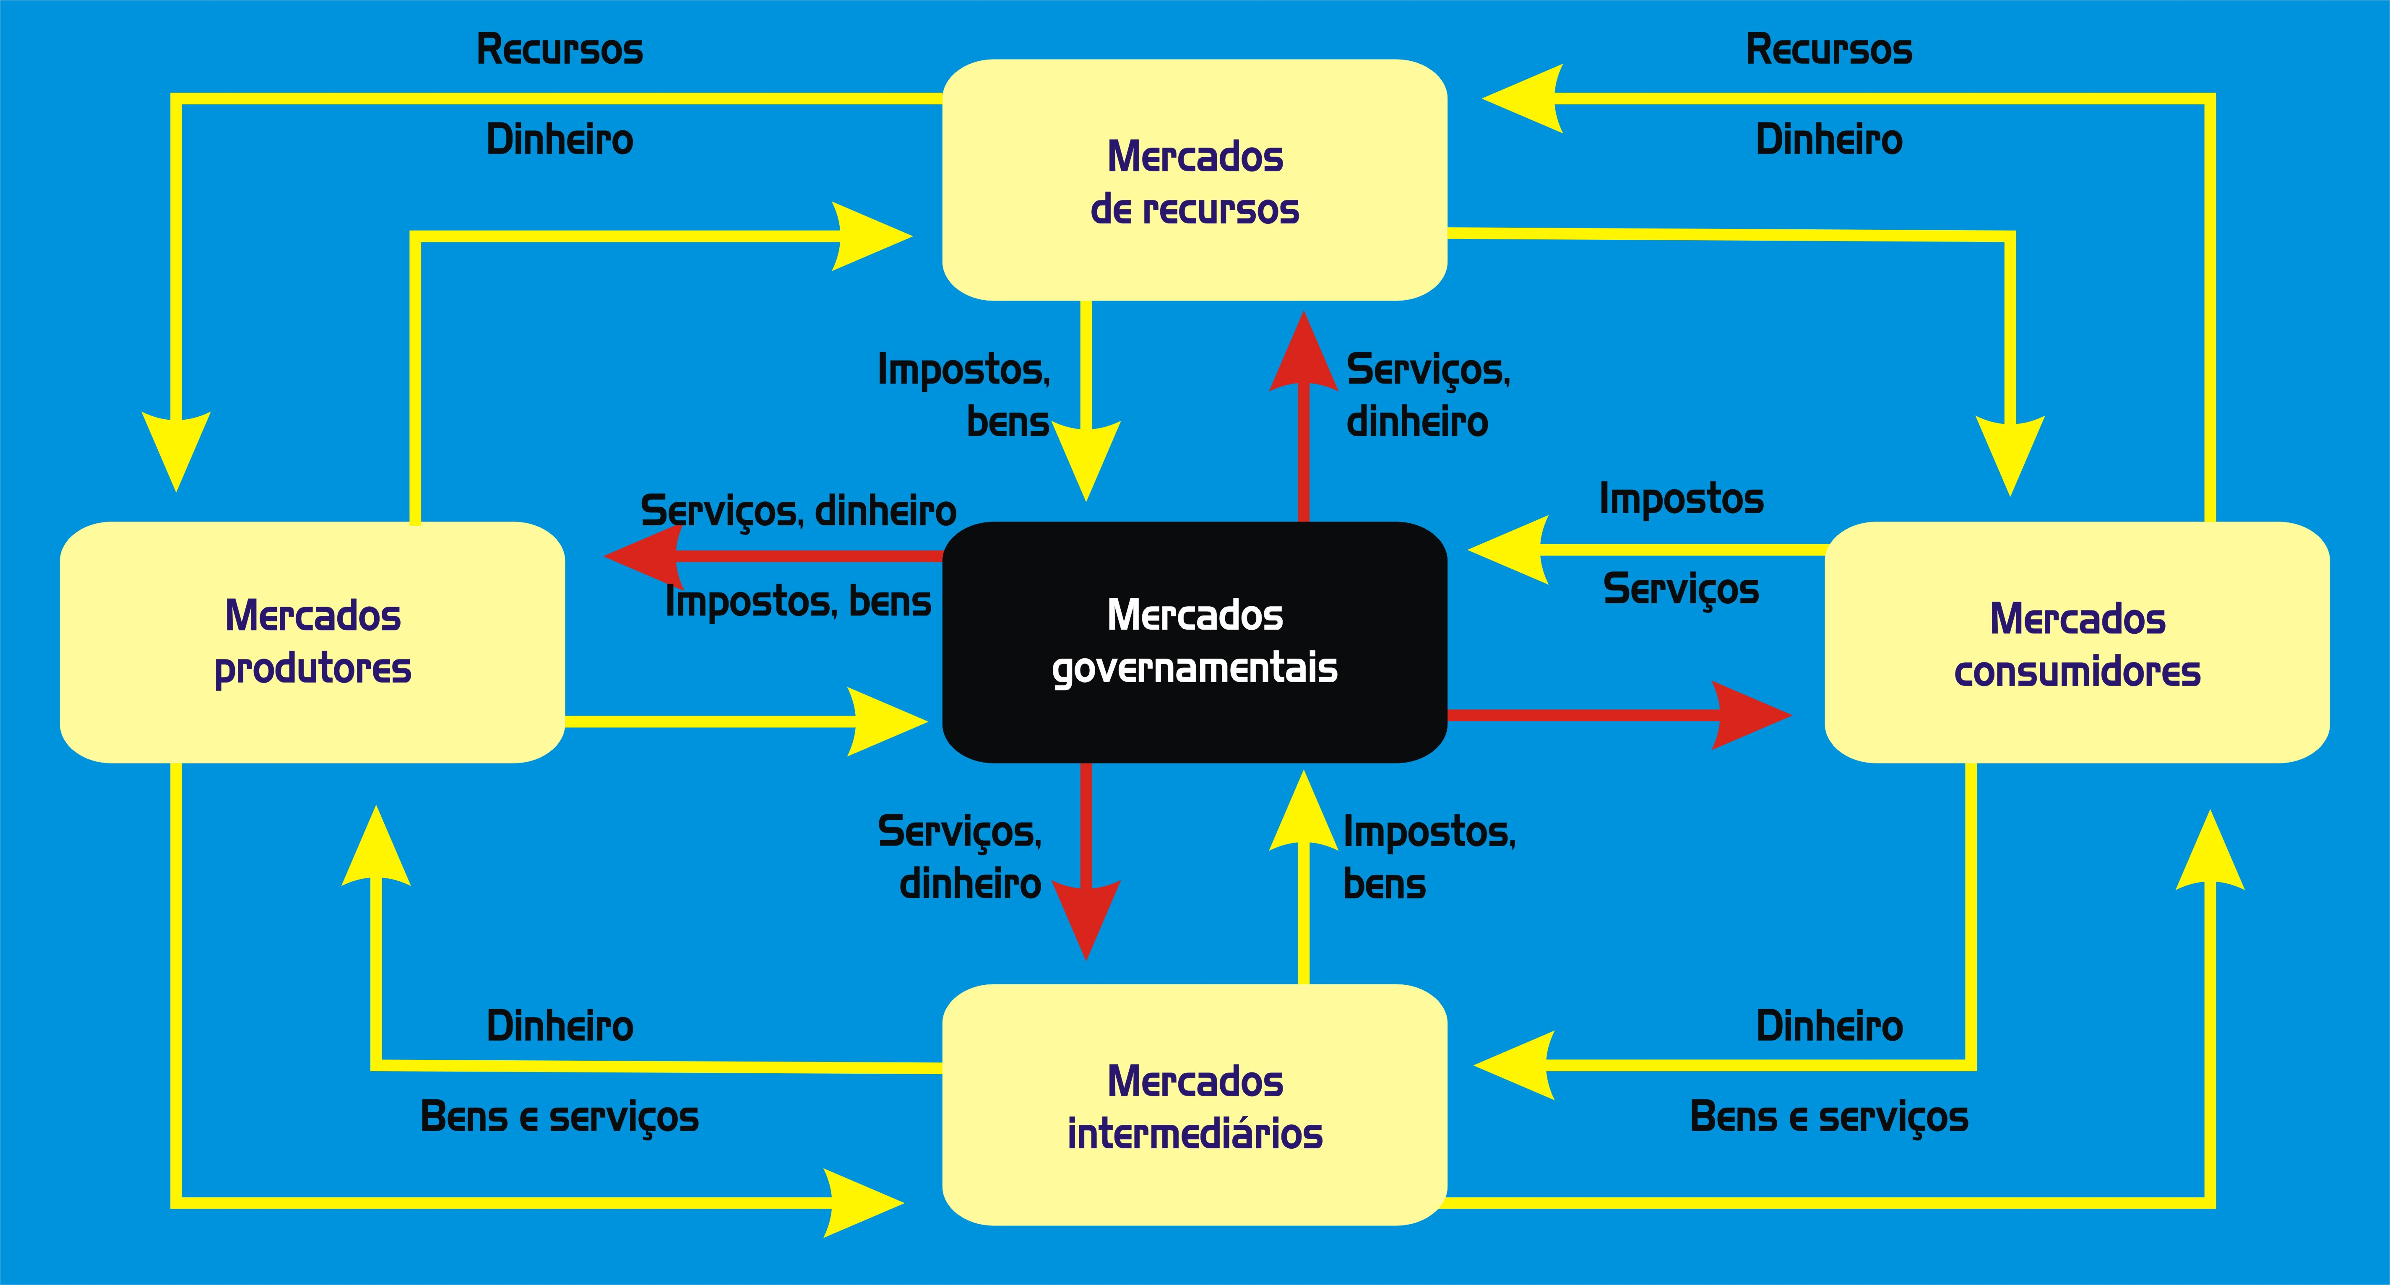
Figura 1 – Estrutura dos Fluxos em uma Moderna Economia de Troca

2.2.1 Mercado Potencial e Mercado Existente
O mercado deve ser definido a partir da existência de uma necessidade. Onde não há necessidade, não há mercado. É nessa condição básica para a existência de uma oportunidade, atual ou futura, para a empresa (DA ROCHA & CHRISTENSEN).
É nos definido ainda por Da Rocha & Christensen (1987) três condições básicas para que exista um mercado:
- Que o consumidor perceba a existência de uma necessidade;
- Que exista pelo menos um produto para satisfazê-la;
- Que exista capacidade de compra.
Definimos, portanto que mercado existente é aquele em que existem produtos ou serviços que atendam a uma necessidade percebida por consumidores que dispõe de recursos para adquiri-los. Por outro lado, mercado potencial é aquele em que uma das condições anteriores ainda não ocorreu (DA ROCHA & CHRISTENSEN, 1887).

2.2.2 Definições estratégicas x Definições Táticas
Do ponto de vista estratégico, pode-se definir o mercado de uma empresa para um determinado produto ou grupo de produtos, obedecendo aos seguintes critérios:
- Deve incluir aqueles produtos que atendam à mesma necessidade específica do consumidor, ou seja, que o consumidor consideraria como alternativo ou substituto, se sua decisão de compra não fosse afetada por: capacidade de aquisitiva (preços), conhecimento do produto (propaganda), facilidade de compra (canais);
- Deve incluir não somente os produtos similares aos que vende a empresa, como também aqueles sejam produzidos com tecnologias diferentes, desde que possam ser considerados com substitutos pelo consumidor (DA ROCHA & CHRISTENSEN, 1887).
Nas decisões táticas, porém, tais como decisões relativas ao uso de determinados tipos de promoção, é geralmente preferível uma definição mais restrita do mercado, mais adequada aos efeitos da decisão específica. Uma definição mais restrita do mercado geralmente leva em conta apenas o produto físico que a empresa oferece, e não a necessidade a que o produto serve.

2.2.3 Mercado de Consumo e Mercado Industrial
No mercado de consumo, o comprador compra produtos para uso pessoal. No mercado industrial, o comprador adquire produtos para serem usados na fabricação de outros produtos ou então para ajudar no desempenho operacional da empresa, ou ainda para revenda. (LAS CASAS, 1997).
As empresas que escolherem o mercado-alvo de consumidores finais, por exemplo, terão de conhecer a estrutura do mercado, hábitos e motivação de compra de indivíduos, ao passo que para a empresa que escolher o mercado industrial, ela deverá conhecer principalmente as características de compra e uso do produto nas empresas visadas (LAS CASAS, 1997).

2.3 Segmentação de Mercado
A segmentação consiste em se ver um mercado heterogêneo, com determinada quantidade de mercados homogêneos menores, em resposta a diversas preferências de produtos entre importantes segmentos de mercados. Ela se baseia no desdobramento do lado da demanda e representa ajuste racional e mais preciso do produto e do esforço de marketing às exigências do consumidor ou usuário (Smith, 1956).
Uma das decisões mais importantes que uma empresa enfrenta, é a seleção de mercado a atender. Muitas empresas entram nos mercados com poucas idéias sobre se essa é ou não uma escolha adequada para elas e acabam entrando simplesmente porque os mercados parecem, a primeira vista, atrativos para seus produtos e serviços (HOOLEY, SAUNDERS E PIERCY 2005).
O conceito de segmentação de mercado decorrente da orientação da comercialização ao consumidor. Para satisfazer as necessidades e desejos de apenas um indivíduo, o trabalho é mais fácil, pois o produto será adaptado às suas necessidades específicas. Entretanto, quando se trata de venda de produtos fabricados em massa, dirigidos a grandes mercados, formados por consumidores com diferentes necessidades, o trabalho fica bem mais difícil. Por esta razão, que o agrupamento de características mais comuns facilita ao fabricante ou a empresa desenvolver e comercializar produtos que se aproximem mais à satisfação das necessidades do mercado alvo (LAS CASAS, 1997).
Segmentação de mercado é o processo de dividir um mercado em grupos de compradores potenciais que tenham semelhantes necessidades e desejos, percepções de valor comportamento de compra. (CHURCHILL E PETER, 2000).
De acordo com Weinstein (1995), segmentação é o processo de dividir mercados em grupos de consumidores potenciais com necessidades e/ou características similares que provavelmente, exibirão comportamento de compra similar.
Já para Kotler (1998) os mercados consistem de compradores que diferem entre si em muitos aspectos e podem ser segmentados de várias maneiras.
A segmentação do mercado não pode ser usada em todos os casos. Para ser efetiva, a segmentação deve atender às seguintes exigências básicas:
- O segmento do mercado deve ser mensurável em termos de compra e do seu tamanho.
- Os executivos em marketing devem ser capazes de efetivamente promover e servir o segmento de mercado.
- Os segmentos do mercado devem ser suficientemente grandes para serem potencialmente lucrativos.
- Os números de segmentos devem se ajustar à capacidade de marketing da empresa (BOONE E KURTZ, 1998).
2.3.1 As vantagens de segmentar mercados
Segundo Richers (199l), com a segmentação de mercado, a empresa procura obter uma série de vantagens sinérgicas. Essas vantagens incluem:
a) domínio de tecnologia capaz de produzir bens preferidos por certas classes de compradores;
b) maior proximidade ao consumidor final;
c) possibilidade de oferecer bens e serviços a preços altamente competitivos;
d) disponibilidade de pontos de venda adequados a seus produtos ou serviços;
e) existência de veículos de publicidade que se dirijam direta e exclusivamente aos segmentos visados, etc.
A alocação de recursos de forma adequada, não citada de forma específica por Richers, é um dos pontos chaves da segmentação de mercado, diminuindo, com isso, os riscos associados ao desempenho das atividades empresarias.
Esse conjunto de vantagens propicia à empresa melhores condições para localizar e avaliar as oportunidades de marketing, assim como para auxiliar o administrador de marketing na avaliação das forças e vulnerabilidade da concorrência, e com isso tomar decisões que possam minimizar os pontos fracos da empresa e aperfeiçoar seus pontos fortes.
De acordo com Ferreira, o processo de segmentação e de direcionamento tem inúmeras vantagens como:
1) A identificação do mercado permite que a empresa saiba quem analisar nos seus esforços para entender melhor os consumidores;
2) Uma análise e uma compreensão detalhada do mercado permitem que a empresa desenvolva e programe um composto de marketing detalhado para as necessidades específicas do mercado;
3) A identificação do mercado permite que uma empresa avalie o mercado potencial para os seus produtos;
4) Conhecer o mercado permite às empresas identificar os produtos concorrentes no seu mercado específico e desenvolver posições competitivas;
5) Direcionar-se a segmentos de mercado com um composto de marketing customizado para necessidades específicas do mercado aumenta a probabilidade de efetividade de vendas e eficiência de custo na conquista de mercado;
6) Definir e analisar um mercado permite que uma empresa posicione os seus produtos para o mercado baseada nas necessidades e preferências avaliadas;
7) Definir um mercado permite que uma empresa identifique oportunidades.
3. Metodologia
O método a ser utilizado neste artigo compreende o Estudo de Caso. Este por sua vez,
“Tem sido descrito como um termo guarda-chuva para uma família de métodos de pesquisa cuja principal preocupação é a interação entre fatores e eventos.” (DIAS, BELL, 1989).
Dentro da ampla estratégia de pesquisa do estudo de caso, podem-se empregar vários métodos - qualitativos quantitativos ou ambos - embora a ênfase seja empregar métodos qualitativos, em função dos tipos de associados e melhor compreendidos por meio de estudos de caso. Os métodos mais utilizados são: observação, observação participante e entrevistas (semi-estruturadas ou não estruturadas). Podem-se utilizar também questionários para complementar os dados obtidos a partir de observação e entrevistas. (DIAS, HARTLEY, 1994).
“Enquanto os questionários e outros métodos estruturados conseguem respostas apenas aos aspectos especificamente questionados, os estudos de caso são mais receptivos a informações não previstas pelo pesquisador.” (DIAS, GOODHUE ET 1992).
Para Gil (1999, p. 92) O estudo de caso é caracterizado pelo estudo profundo e exaustivo de uma ou de poucos objetos, de maneira a permitir o seu conhecimento amplo e detalhado, tarefa praticamente impossível mediante os outros tipos de delineamento considerados.
De acordo com Yan (1991, p.23 aput. GIL 1999):
O Estudo de caso vem sendo utilizado com freqüência cada vez maior pelos pesquisadores sociais, visto servir a pesquisa com diferentes propósitos, tais como:
a) explorar situações da vida real cujos limites não estão claramente definidos;
b) descrever a situação do contexto em que está sendo feita determinada investigação; e
c) explicar as variáveis causais de determinado fenômeno em situações muito complexas que não possibilitam a utilização de levantamentos e experimentos.
O estudo de caso pode, pois, ser utilizado tanto em pesquisas exploratórias quanto descritivas e explicativas. Cabe ressaltar, todavia, que existem preconceitos contra o estudo de caso, como por exemplo: Falta de rigor metodológico, Dificuldade de generalização, Tempo destinado à pesquisa. (YAN, 1981, aput. GIL 1999).
Quanto aos fins a presente pesquisa pode ser classificada como exploratória e descritiva. De acordo com Godim e Lima (2006), a preparação de um projeto de pesquisa, por si só requer um mínimo de familiaridade com o objeto a ser investigado. Este só pode ser definido ao longo do processo de construção do conhecimento, por meio de sucessivas aproximações com a realidade empírica e da construção de elaborações teóricas sobre o fenômeno a ser pesquisado. Por isso, antes que se proceda a investigação de modo mais sistemático e aprofundado, impõe-se a realização de estudos exploratórios para subsidiar a elaboração de todos os componentes do projeto de pesquisa: definição do objeto, revisão da literatura, escolha do referencial teórico e formulação da metodologia.
Possibilitar a compreensão do problema enfrentado pelo pesquisador é o principal objetivo da fase exploratória da pesquisa. Como o nome sugere, a pesquisa exploratória procura explorar um problema ou uma situação para prover critérios e compreensão (MALHOTRA, 2001).
Gil (1996) segue essa linha de raciocínio descrevendo que a pesquisa exploratória tem como objetivo principal o aprimoramento da idéias ou descoberta de intuições. Seu planejamento é bem flexível de modo que possibilita a consideração dos mais variados aspectos relativos ao fato estudado.
Sobre pesquisa descritiva, Andrade (2004) define que neste tipo de pesquisa os fatos são observados, registrados, classificados e interpretados, sem que o pesquisador interfira sobre eles. Portando os fenômenos do mundo físico e humano são estudados, mas não manipulados pelo pesquisador.
Incluem-se entre as pesquisas descritivas a maioria daquelas desenvolvidas nas ciências humanas e sociais; pesquisas de opinião, mercadológicas, os levantamentos socioeconômicos e psicossociais.
A pesquisa descritiva objetiva conhecer e interpretar a realidade sem nela interferir para modifica-la. (CHURCHILL, 1987). As pesquisas descritivas têm como objetivo primordial a descrição das características de determinada população ou fenômeno, ou então, o estabelecimento de relações entre variáveis (GIL, 1996).
Juntamente com as exploratórias, as pesquisas descritivas, são as que habitualmente os pesquisadores sociais preocupados com a atuação prática realizam. São as mais solicitadas por organizações como instituições educacionais, empresas comerciais, partidos políticos, etc. (GIL 1996).

4. O caso do Holding Incorpore S/A
A empresa Mercadomóveis Ltda., iniciou suas atividades em 23 de fevereiro de 1978, com sua sede em Ponta Grossa, no Estado do Paraná, atuando no comércio varejista de móveis, eletrodomésticos e eletroeletrônicos, aparelhos e equipamentos de telefonia celular e produtos de informática.
A história da organização, narra que o período entre 2004 e 2007 foi marcado pela maior evolução organizacional que a empresa passou. Suas vendas e suas lojas praticamente triplicaram e a gama de produtos e serviços aumentou significativamente. Para dar vazão a todo este crescimento, a empresa passou por um processo de reestruturação silenciosa. Diversos departamentos foram criados como RH, Jurídico, DDN, Gerência Regional, Supervisão de Vendas, Apoio a Controladoria (AC's), etc, além da criação da Holding Incorpore e da Agência Olé Propaganda e Publicidade que vai dar o suporte de marketing para todas as ações comerciais da empresa. Em 2005 a empresa começa a ser divulgada como Lojas MM Mercadomóveis e um mascote foi criado, a Xicória que conquistou o coração das crianças e todos os consumidores em geral.
Várias ferramentas de gestão foram incrementadas no setor administrativo e comercial com Planejamento Estratégico em BSC (Balanced Score Card) Comissões por Níveis, Balanço Orçamentário/RTD, etc. Também foram desenvolvidos diversos Cursos e Aperfeiçoamentos, Informativos, Benefícios, Incentivos e Balanço Social.
Para agregar valor as sua vendas, a empresa também presta serviços associados a sua atividade, como serviços de intermediação na comercialização de Cotas de Consórcio, comercialização de seguros, garantia estendida e empréstimo pessoal.
Devido a variedade de produtos comercializados, a empresa optou por departamentalizar alguns setores como o Departamento de Celulares e Informática, tendo como objetivo, direcionar esforços na comercialização de produtos com tecnologia. Em alguns casos optou por segmentação, como é o caso da Construção Civil e de Móveis Projetados, onde foram constituídas empresas especificas para a exploração desta atividade.
Com esta segmentação foram concentradas as atividades da Empresa Proponente (Mercadomóveis), As outras empresas por sua vez têm como propósito a execução de atividades secundárias. Assim notamos a vantagem da empresa preponente concentrar seu foco em atividades essencialmente ligadas ao negócio, aliado as vantagens do planejamento, da continuidade da organização, a redução de custos e da carga tributária.
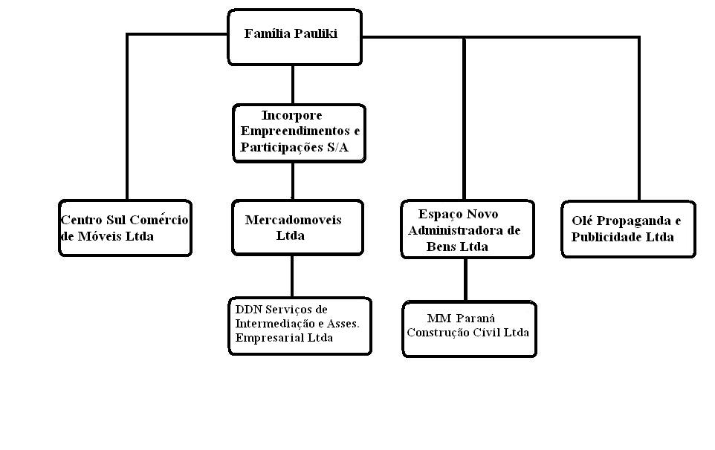
Figura 2 – Holding Incorpore

O Holding Incorpore Empreendimentos e Participações, foi criada com o intuito de estabelecer no grupo um Planejamento sucessório e continuidade da organização com uma Administração mais profissionalizada, utilizando os princípios de governança corporativa, e facilitar a participação no capital social de outras empresas e atrair parceiros para exploração de atividades ligadas a atividade da proponente.
4.1 Empresas Coligadas e Interligadas a Holding Incorpore
4.1.1 Mercadomóveis Ltda.
Empresa de compra e venda a varejo e atacado de móveis, eletro e tecnologia, conta com aproximadamente 100 lojas, e tem perspectiva de dobrar este número até o ano de 2012, atuando nos estados de São Paulo, Santa Catarina e Paraná onde tem a maior parte de suas lojas. Esta se coloca entre as grandes empresas do varejo no Brasil e uma das maiores do sul do País.
4.1.2 Espaço Novo Administradora de Bens Ltda.
Atua como facilitador na gestão de imóveis de propriedade do grupo, constituída com o fim de redução de carga tributária, e desvinculação da atividade principal da preponente.
4.1.3 MM Paraná Construção Civil Ltda.
Esta empresa tem sua constituição devido à segmentação e diversificação das atividades do grupo, investindo em ramos de perspectiva de crescimento na área da construção civil. Seus edifícios têm as vendas financiadas por recursos da própria empresa.
4.1.4 Centro Sul Comércio de Móveis Ltda. – EPP
Empresa que atua no ramo de venda de projetados, Que visa uma clientela diferenciada do varejo normal, necessitando de ações comerciais diferenciadas.
4.1.5 Olé Propaganda e Publicidade Ltda.
Empresa que atua no ramo de propaganda e publicidade, obedece a uma legislação específica na forma de remuneração dos serviços, alia-se a necessidade, rapidez e criatividade exigidos pelo marketing de varejo, atualmente prestadora de serviços para empresas do grupo e clientes externos.
4.1.6 DDN Serviços de Intermediação e Assessoria Empresarial Ltda.
Empresa prestadora exclusiva de serviços para a Mercadomóveis, direciona seus esforços na redução da carga tributária, e venda de serviços que agregam o varejo de moveis e letro, atuando como facilitador dos serviços.

5. Considerações Finais
Após todo o levantamento feito e o cruzamento dos dados levantados com o referencial apresentado, podemos concluir que ao criar a Holding Incorpore S/A, foi adotado como principal vantagem, a concentração do foco da empresa Mercadomóveis Ltda., nas atividades essencialmente ligadas ao negócio do grupo, fazendo assim, com que as outras empresas do grupo executem e se preocupem com as atividades tidas como secundárias.
Atuando nos mercados de varejo de móveis, eletro e tecnologia (Mercadomóveis Ltda.), administração de bens (Espaço novo Administradora de Bens Ltda.), construção civil (MM Paraná Construtora Civil Ltda.), venda de móveis planejados/projetados (Centro Sul Comércio de Móveis Ltda.), propaganda e publicidade (Olé Propaganda e Publicidade Ltda.) e serviços e assessoria empresarial (DDN Serviços de Intermediação e Assessoria Empresarial Ltda.), se pode observar a aplicabilidade e a real importância das teorias que retratam Holding, Mercado e Segmentação de Mercado.
Uma organização que pretende se manter no mercado, deve sempre estar atenta e atualizada no que diz respeito às ferramentas que a Ciência da Administração dispõe. Isso foi perceptível no caso estudado e esse presente estudo abre um leque muito grande para estudos e pesquisas futuras no que diz respeito a ferramentas administrativas e práticas de gestão, tendo em vista que uma organização que planeja seu futuro e adota práticas modernas de administração sempre necessita de dados precisos que a ciência pode oferecer.

Referências
ANDRADE, Maria Margarida. Como Preparar Trabalhos para Cursos de Pós-Graduação: Noções Práticas. 6. ed. São Paulo: Atlas 2004.
BELL, Judith. Doing your research project: a guide for the first-time researchers in education and social science. 2. reimp. Milton Keynes, England: Open University Press, 1989. 145p.
BOONE, Louis E.; KURTZ, David L. Marketing Contemporâneo. Rio de Janeiro: LTC 1998
CHURCHILL JR, Gilbert A. Maketing research: methodological foundations. Chicago: The Dryden Press, 1987.
CHURCHILL JR, Gilbert A.; e PETER J. Paul. Marketing: Criando Valor para os Clientes. São Paulo: Saraiva 2000.
DA ROCHA, Ângela; CHRISTENSEN, Carl Marketing: Teoria e Prática no Brasil. São Paulo: Altas 1987
FERREIRA, Francis Haime Giacomelli. Segmentação de Mercado Disponível em: http://www.biblioteca.sebrae.com.br/bds/bds.nsf/D96040554BFAFB9B03256D520059AE80/$File/310_1_Arquivos_segmercado.pdf Acesso em 24/09/2008.
GIL, Antonio Carlos. Como elaborar projetos de pesquisa. 3 ed. São Paulo: Atlas,1996.
GIL, Antonio Carlos. Métodos e Técnicas de Pesquisa Social. São Paulo: Atlas 1999.
GODIM, Linda M.P; LIMA, Jacob Carlos. A pesquisa como Artesanato Intelectual: Considerações sobre método e bom senso. São Carlos: Editora UFScar, 2006.
HARTLEY, Jean F. Case studies in organizational research. In: CASSELL, Catherine & SYMON, Gillian (Ed.)
HOOLEY, Graham; SAUNDERS, John; PIERCY, Nigel. Estratégias de Marketing e Posicionamento Competitivo. São Paulo: Pearson Prentice Hall 2005
KOTLER, Philip. Administração de marketing: Análise, Planejamento, Implementação e Controle. São Paulo: Atlas, 1998.

LAS CASAS, Alexandre Luzzi. Marketing: Conceitos, Exercícios, Casos. São Paulo: Atlas 1997
LODI, João B.; LODI Edna P. Holding. Cengage Learning 2004
MALHORTRA, N.K. Pesquisa de Marketing: Uma orientação aplicada. 3. ed. Porto Alegre: Bookman, 2001
MARQUES, Camila, 2006, Os três tipos de fusões de empresas no Brasil. Disponível em: http://www.imesexplica.com.br/2805fusao_abre.asp Acesso em 15/11/2008
OLIVEIRA, D. P. R. de. Holding, administração corporativa e unidade estratégica de negócios. SãoPaulo: Atlas, 1999.
RICHERS, Raimar e LIMA, Cecília Pimenta. Segmentação. São Paulo: Nobel, 1991.
SANDHUSEN, Richard Marketing Básico. São Paulo: Saraiva 1998
SMITH, Wendell R. Product differentiation and marketing segmentation as alternative marketing strategies. American Marketing Association. Journal of Marketing, vol. 21, pp. 3-8, julho, 1956.
TEIXEIRA, João A.B. Holding Familiar: Tipo Societário e seu Regime Tributário. Disponível em: Http://www.fiscosoft.com.br/main_index.php?home=home_artigos&m=_&nx_=&viewid=161862 Acesso em 15/11/2008
TELLES, Renato. Marketing Empresarial. São Paulo: Saraiva 2003
UNIVERSIDADE ESTADUAL DE PONTA GROSSA. Manual de Normalização Bibliográfica para Trabalhos Científicos. Ponta Grossa: Editora UEPG 2005
WEINSTEIN, Art. Segmentação de Mercado. São Paulo: Atlas 1995

